# 项目说明文档

CSDN链接：

#### MySQL表结构

先说说表的结构

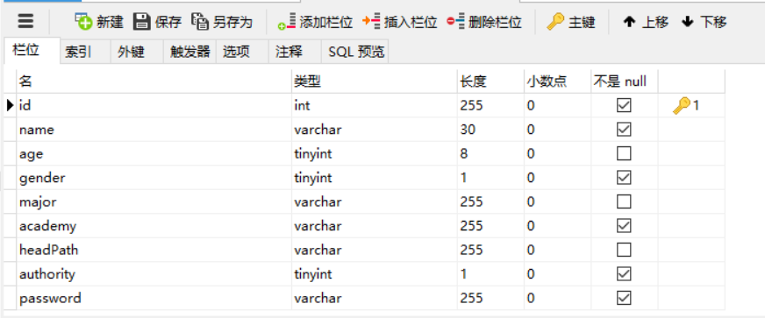

1、全部设置成UTF-8编码。

2、Id为主键，用的是自增长，类似腾讯的qq自动生成机制，注册时自动赋予。

3、登陆时用的是id号和password（密码）登陆

4、gender为性别，0为男，1为女

5、为了方便管理，学生和管理员共用一张表，authority表示权限，0为学生，1为管理员。

6、name表示用户名（自定义，也不怕重复报错），age表示年龄，major表示专业，academy表示学院。

7、headPath用来存储头像的文件名，而非地址。因为最后调用必须动态调用,过于真实

1. 密码password用了MD5加密后再作存储

现有数据

以下四条数据，密码都为 123

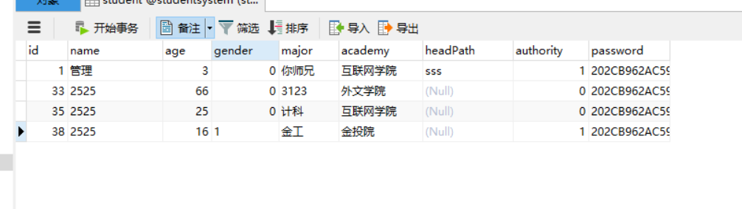

#### 项目结构

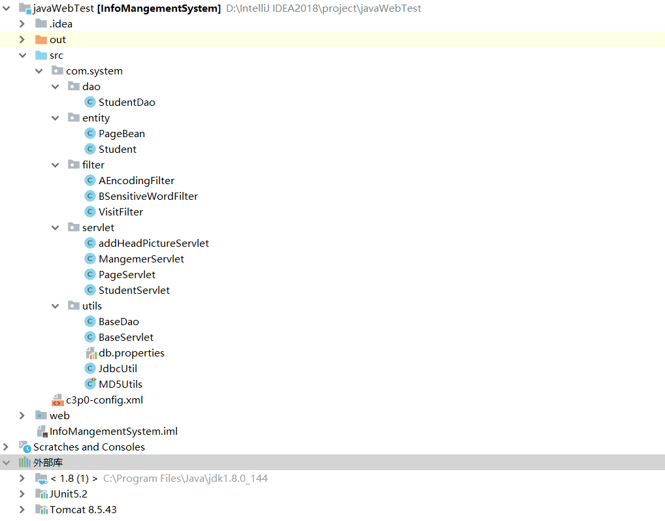

Dao层

对象类包

Utils工具包

Servlet的包

Filter的包

项目原本为初始的尝试项目，初始为javaWeb，后因时间不足和对Mavae的不熟悉，而无法再搬回Maven，只能将就继续用，在原基础添砖加瓦

1、Utils工具包

BaseDao：封装了数据库的 增 删 查 改，以便Dao层方便调用

BaseServlet：封装了servlet的get和post，servlet包的子类只需继承BaseServlet然后定义方法名，而不用重写get和post

JdbcUtil：封装了jdbc数据库链接，直接调用即可

db.properties：properties文件，用于存储链接数据库的URL、name、password、和driverClass

MD5Utils：封装MD5加密函数，函数来源链接：

<https://blog.csdn.net/qq_30683329/article/details/80879058>

1. Servlet包

MangemerServlet：管理事件相应专用

PageServlet：分页显示列表专用

AddHeadPictureServlet：学生添加头像专用

StudentServlet：学生事件响应专用

1. filter包

AEncodingFilter：编码拦截器

BSensitiveWordFilter：敏感词拦截器（还没完工）

VisitFilter：地址栏非法访问拦截器，亲测有毒，有待完善

1. entity包

存放Student（学生用户）和PageBean（分页）的类对象

1. dao层

用于对Student数据增删查改的具体封装方法

View层

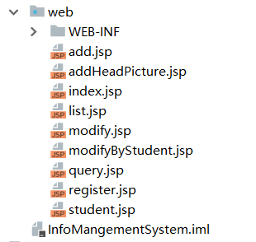

1、框中的为student用户用的添加头像，修改信息，注册，显示信息页面

2、Index.jsp为登陆主页面

3、list为管理员显示学生信息的主页面，add、modify、query为添加、修改、条件查询用户信息的页面

#### 使用界面

Index.Jsp

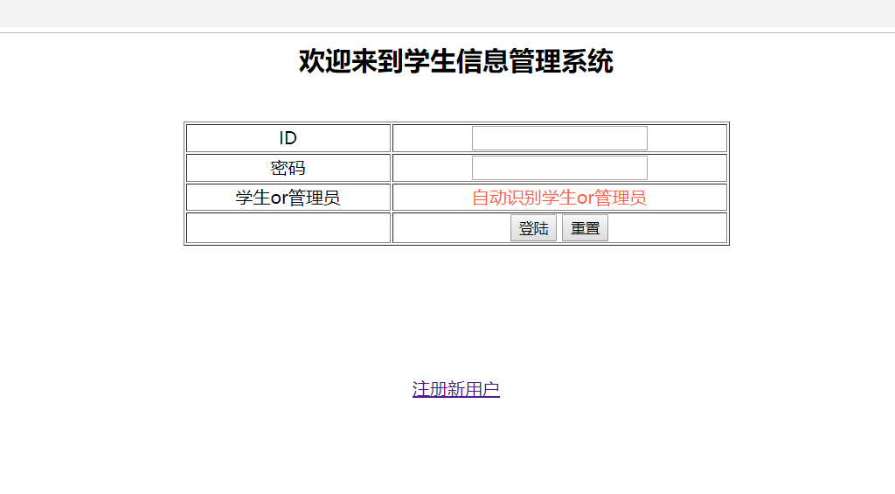

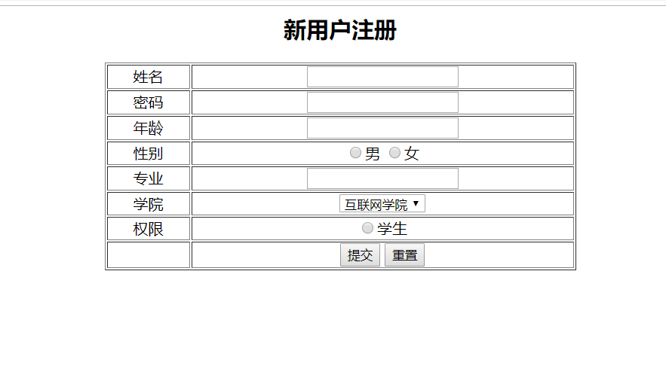

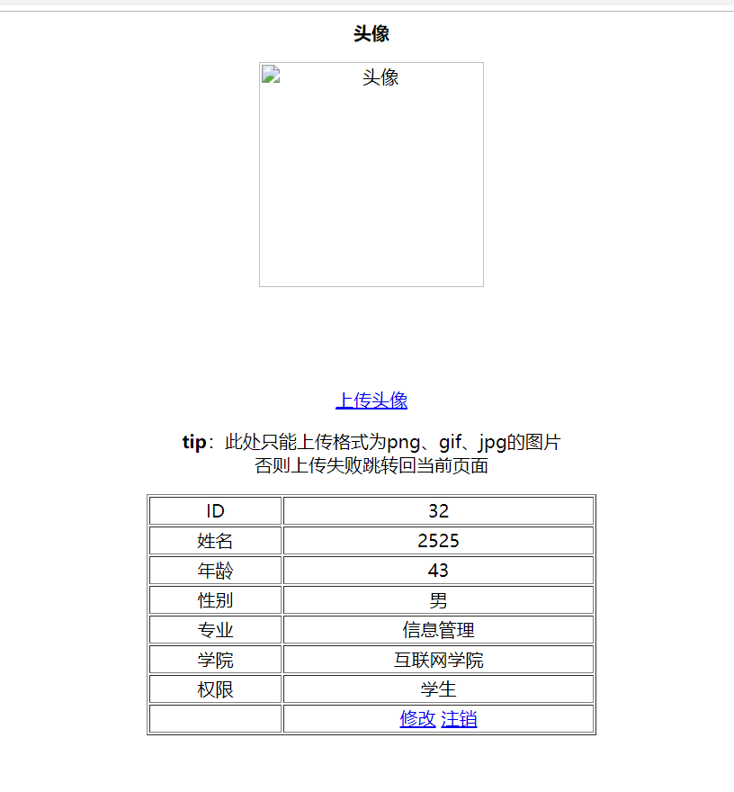

注册时是没有头像上传的，注册后跳转到student.jsp才能上传头像

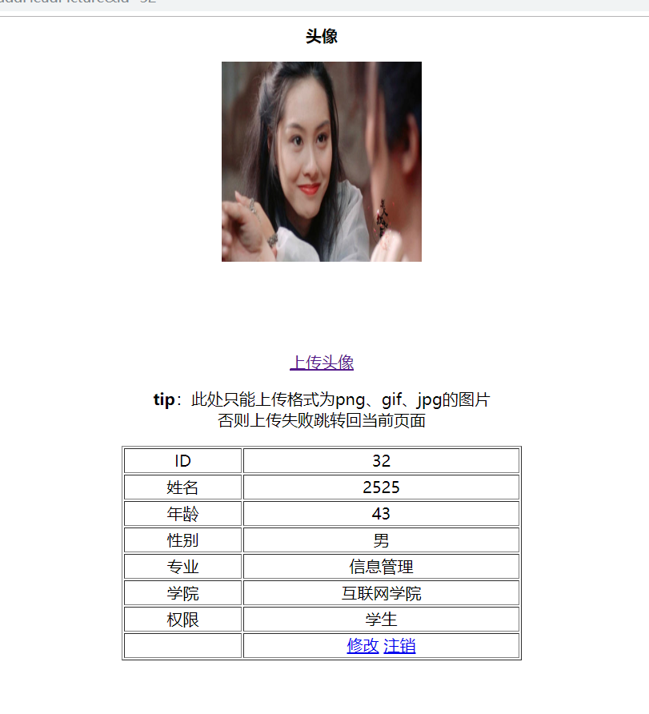

管理员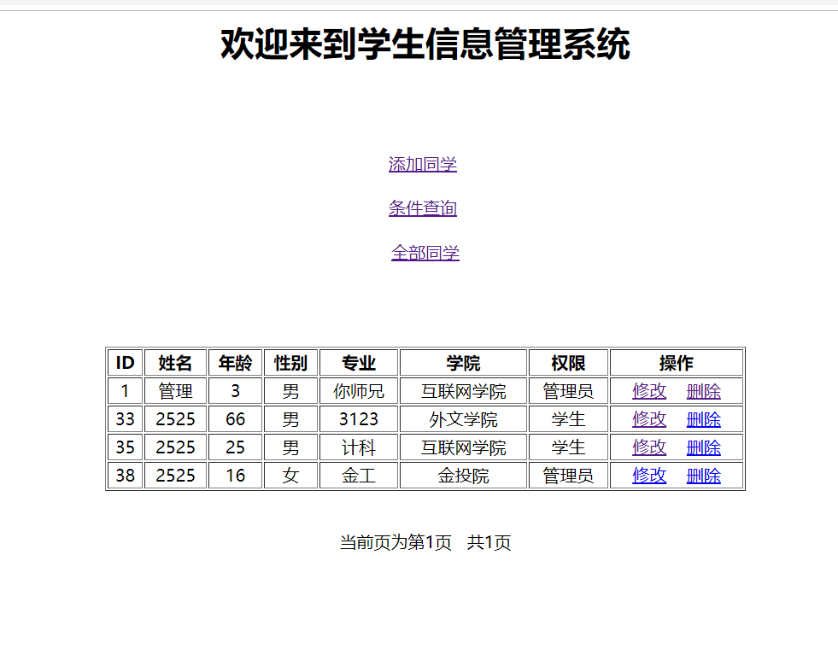

备注：

1、每页数据默认为10条，因表里数据总量<10，所以翻页的按钮不会显示

2、学生不能注册成为管理员，但管理员可以添加管理员，或修改学生成为管理员

#### 其他说明

先放主要学习链接：<https://www.bilibili.com/video/av54529855/?p=1>

从最初的学习到初始项目结构，都是从这个视频里学的，再从各处博客视频添砖加瓦

完成情况：除了权限验证，Maven管理，websocket。其他基本都完成。

项目优点：都在代码注释里，已经写的十分详细，阅读基本没压力

项目缺点：

1. 因为初始结构的问题，时间十分紧迫又没法大改（每个Class前的javadoc都有创建时间），所以cookie和session的应用基本为0，以至于非法地址拦截Filter没法用得上.
2. View层没分包。因为时间紧，其他关联又有点复杂，最后收尾时间不够不敢分包。
3. 权限的初始方案是打算把非法地址拦截VisitFilter做好，防止从地址栏直接访问，直接从根源上解决非法访问和权限验证的问题，但最后一天时间也不够，没做出来（被某师兄说浮躁。。。）。
4. 界面过于，，，等建模时间过了一定好好啃Bootstrap,,,,,,建模真的过于头大。